МІНІСТЕРСТВО ОСВІТИ І НАУКИ УКРАЇНИ

КРЕМЕНЧУЦЬКИЙ НАЦІОНАЛЬНИЙ УНІВЕРСИТЕТ

ІМЕНІ МИХАЙЛА ОСТРОГРАДСЬКОГО

НАВЧАЛЬНО-НАУКОВИЙ ІНСТИТУТ ЕЛЕКТРИЧНОЇ ІНЖЕНЕРІЇ

ТА ІНФОРМАЦІЙНИХ ТЕХНОЛОГІЙ

Кафедра автоматизації та інформаційних систем

Навчальна дисципліна

**«ДОСЛІДЖЕННЯ ОПЕРАЦІЙ»**

ЗВІТИ З ЛАБОРАТОРНИХ РОБІТ

Виконав

студент групи КН-23-1

Полинько І.М.

Перевірила

доцент кафедри АІС

Істоміна Н. М.

Кременчук 2025

МІНІСТЕРСТВО ОСВІТИ І НАУКИ УКРАЇНИ

КРЕМЕНЧУЦЬКИЙ НАЦІОНАЛЬНИЙ УНІВЕРСИТЕТ

ІМЕНІ МИХАЙЛА ОСТРОГРАДСЬКОГО

НАВЧАЛЬНО-НАУКОВИЙ ІНСТИТУТ ЕЛЕКТРИЧНОЇ ІНЖЕНЕРІЇ

ТА ІНФОРМАЦІЙНИХ ТЕХНОЛОГІЙ

Кафедра автоматизації та інформаційних систем

Навчальна дисципліна

**«ДОСЛІДЖЕННЯ ОПЕРАЦІЙ»**

ЗВІТ З ЛАБОРАТОРНОЇ РОБОТИ № 1

Виконав

студент групи КН-23-1

Полинько І. М.

Перевірила

доцент кафедри АІС

Істоміна Н. М.

Кременчук 2025

**Лабораторна робота № 1**

**Тема: Двомірна задача лінійного програмування**

**Мета:**набути навички з розв’язування двомірних задач лінійного програмування графічним методом.

**Хід роботи**

*Формальний опис ЗЛП.*

Підприємство випускає столи двох моделей: А і В. Для випуску одного столу моделі А потрібно $S_{A}$ одиниці сировини та $T_{A}$ одиниці машинного часу. Для випуску одного столу моделі В потрібно $S_{B}$ одиниці сировини та $T_{B}$ одиниць машинного часу. Прибуток від реалізації одного столу моделі А складає $W_{A}$ грошові одиниці, столу моделі В – $W_{B}$ грошові одиниці. На підприємстві наявні 1700 одиниць сировини та 1600 одиниць машинного часу. Визначити, яким має бути план виробництва, щоб підприємство отримало максимальний прибуток.

Згідно з формальним описом задачі, потрібно виконати таке:

1. Скласти таблицю за даними, наведеним у таблиці 1, яка містить варіанти завдань.

2. Скласти математичну модель ЗЛП.

3. Отримати розв’язок ЗЛП графічним методом.1

4. Обчислити прогнозований прибуток.

5. Обчислити залишки на складах.

6. Проаналізувати отримані результати і зробити рекомендації щодо

оптимізації виробництва.

Таблиця 1 – Варіанти завдань

|  |  |  |  |  |  |
| --- | --- | --- | --- | --- | --- |
| $$S_{A}$$ | $$T_{A}$$ | $$S_{B}$$ | $$T_{B}$$ | $$W_{A}$$ | $$W_{B}$$ |
| 8 | 16 | 16 | 6,4 | 16 | 19,2 |

**Завдання 1-2:**

$W=16x_{1}+19,2x_{2}→max$, (1)

$\left\{\begin{aligned}8x_{1}+16x_{2}=1700 \\ 16x_{1}+6,4x_{2}=1600\end{aligned}\right.$, (2)

$x_{1}≥0, x_{2}≥0$, (3)

Якщо $x_{1}=0$, Якщо $x_{2}=0$,

$\left\{\begin{aligned}16x_{2}=1700 \\ 6,4x_{2}=1600\end{aligned}\right.$ $\left\{\begin{aligned}x_{2}=106,25 \\ x_{2}=250\end{aligned}\right.$ $\left\{\begin{aligned}8x_{1}=1700 \\ 16x_{1}=1600\end{aligned}\right.$ $\left\{\begin{aligned}x_{1}=212,5 \\ x_{1}=100\end{aligned}\right.$, (4)

$x_{1}=212.5, x_{2}=250$ (5)

**Завдання 3:**

Розв’яжемо математичну модель графічним методом у середовищі Visio.



Рисунок 1 – Графічне розв’язання математичної моделі

Знаходимо значення для столів моделі А та В.

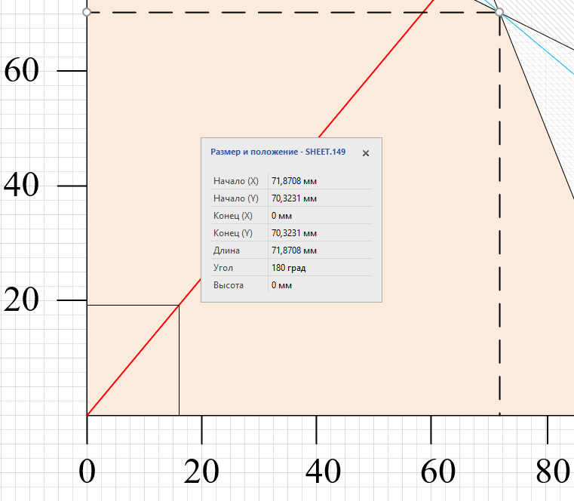

Рисунок 2 – Значення x1

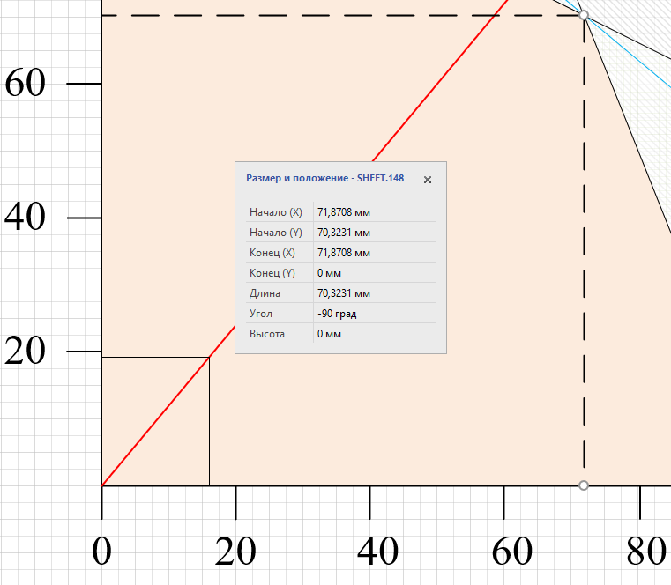

Рисунок 3 – Значення x2

Враховуючи округлення кількості столів до цілого: $x_{1}=71$, а $x_{2}=70$.

**Завдання 4:**

$W=16x_{1}+19,2x_{2}→max$**, а отже:** (6)

$W=16⋅71+19,2⋅70=2480$*грош. од.* (7)

**Завдання 5:**

**Сировина:**

$8⋅71+16⋅70=1688$, (8)

$1700-1688=12$**(залишок);** (9)

**Машинний час:**

$16⋅71+6,4⋅70=1584$, (10)

$1600-1584=16$**(залишок);** (11)

**Завдання 6:**

1. **Ефективне використання ресурсів:**

* Обраний план виробництва майже повністю використовує наявні ресурси, що є ефективним.
* Можливість збільшення виробництва: Якщо підприємство має змогу збільшити запаси сировини хоча б на 20 одиниць, можна виготовити більше продукції та підвищити прибуток.

1. **Підвищення прибутковості**

* Перегляд цін на продукцію: Якщо ринок дозволяє, варто збільшити ціну на столи моделі A або B, оскільки ресурси вже використовуються на межі.
* Аналіз собівартості: Можливо, варто знайти альтернативних постачальників сировини або зменшити витрати на машинний час.

1. **Можливість збільшення машинного часу**

* Якщо є можливість розширення виробництва (додаткові зміни, нове обладнання), можна підвищити кількість виготовленої продукції та загальний прибуток.

1. **Гнучке планування**

* Якщо попит на певну модель змінюється, варто адаптувати виробничий план. Наприклад, якщо столи моделі B мають більший попит, можна змінити пропорції виробництва на їхню користь.

**Висновок:**

На цій лабораторній роботі ми вирішували двомірну задачу лінійного програмування. Розв’язання відбувалося графічним методом за допомогою середовища Microsoft Visio. При розв’язанні задачі я знайшов оптимальний підбір створення столів моделі А та В, при якій підприємству вистачить сировини та часу, а прибуток був максимальним. Загалом, кількість виробництва столів різних моделей майже однакова. Під час виконання роботи я аналізував отримані результати для формування потенціальних рекомендацій щодо покращення процесу виробництва столів на підприємстві.

**Контрольні питання:**

1. **Які задачі називають задачами лінійного програмування?**

Задачі лінійного програмування (ЗЛП) – це математичні задачі оптимізації, у яких потрібно знайти екстремум (максимум або мінімум) лінійної цільової функції за умови, що змінні задовольняють системі лінійних рівнянь та/або нерівностей.

1. **Що таке цільова функція?**

**Цільова функція** – це математичний вираз, який потрібно **максимізувати або мінімізувати** у задачі оптимізації (зокрема, в задачах лінійного програмування).

1. **Як записуються рівняння обмеження?**

**Рівняння обмеження** в задачах лінійного програмування записуються у вигляді **лінійних рівнянь або нерівностей**, що описують доступні ресурси, технологічні вимоги або інші обмеження.

Лінійні обмеження мають вигляд:

$a_{11}x_{1}+a_{12}x_{2}+…+a_{1n}x_{n}≤b_{1}$ (12)

$a_{21}x_{1}+a_{22}x_{2}+…+a_{2n}x_{n}≤b_{2}$ (13)

$a_{m1}x_{1}+a_{m2}x_{2}+…+a_{mn}x_{n}≤b_{m}$ (14)

1. **Які обмеження обов’язково застосовуються до задач оптимального**

**виробництва?**

Можна виділити наступні обмеження:

* Обмеження на ресурси (обмеженість сировини, матеріалів, енергії тощо);
* Обмеження на виробничі потужності (час роботи машин, людський ресурс тощо);
* Обмеження на кількість продукції (мінімальне або максимальне виробництво);
* Умови невід’ємності змінних (неможливість виробництва від’ємної кількості товару).

1. **Який розв’язок ЗЛП називають оптимальним?**

Розв’язок ЗЛП називають оптимальним, якщо при наявних обмеженнях прибуток стає максимальним.

1. **Надайте геометричну інтерпретацію ЗЛП.**

Задача лінійного програмування з двома змінними ( $x_{1}$ та $x_{2}$) може бути зображена на площині у двовимірному просторі.

* Обмеження задають прямілінії, які розділяють площину на допустимі та недопустимі області.
* Допустима область — це багатокутник, утворений перетином усіх обмежень (зазвичай — опуклий багатокутник).

Цільова функція має вигляд:

$W=с_{1}x_{1}+с_{2}x_{2}$, (1)

Лінії рівня цільової функції — це прямі, паралельні одна одній, які зсуваються в напрямку зростання прибутку.

Оптимальний розв’язок:

* Точки перетину обмежень дають кандидати на оптимальний розв’язок.
* Обчислюємо значення цільової функції в цих точках.
* Вибираємо точку з максимальним значенням цільової функції (на малюнку вона позначена пунктирними лініями).

1. **Яка точка допустимої множини розв’язку називається кутовою?**

**Кутовою точкою (вершиною)** називається точка допустимої області, у якій перетинаються **дві або більше** граничних прямих, що задають обмеження.

1. **Поясніть алгоритм графічного методу розв’язання ЗЛП.**

* Складаємо систему рівнянь, що відповідає умовам задачі;
* Усі нерівності системи рівнянь обмежень перетворюємо в рівності;
* Створюємо координатну площину. Будуємо на ній прямі, що

відповідають рівнянням обмежень. Нанесені прямі обмежують область

існування цільової функції деяким багатокутником;

* Будуємо вектор градієнта;
* Будуємо перпендикуляр до вектора градієнта;
* Переміщуючи перпендикуляр, знаходимо крайню опорну точку;

багатокутнику, що обмежує область існування функції.